编译原理
实验报告书

班级：22计算机科学与技术2班
学号：226001624
姓名：顾凯琪

2024年 6月 13日

摘要：
本次实验旨在通过完成语义分析和代码生成程序，加深对编译过程的理解。基于Pascal语言的语法分析，实现了数据类型的管理（包括integer和long型），运算符优先级的处理，以及输入输出语句的规范。通过递归子程序识别法和制导翻译原理，实现了符号表的设计和管理，确保程序能够正确生成汇编代码，涵盖了变量、常量和过程的处理，以及表达式的求值和控制流语句的处理。

2、实验目的：

理解编译器的全过程：

掌握词法分析、语法分析、语义分析和代码生成在编译器中的作用和相互关系。

理解每个阶段如何协同工作，将源代码转化为可执行代码的过程。

深入了解语义分析和代码生成：

学习如何利用语义分析确定程序的含义和正确性，包括类型检查、符号解析和语义错误的处理。

实践代码生成，将抽象语法树或中间代码转化为目标机器的汇编代码或机器码。

数据类型管理和运算符优先级：

理解不同数据类型（如integer和long型）在编译器中的存储方式和操作规则。

学习运算符的优先级和结合性，以及如何生成相应的代码以保证正确的运算顺序和结果。

输入输出和控制流语句的翻译：

实现输入语句的解析，确保正确读取和处理用户输入的数据。

实现输出语句的翻译，确保能够将程序计算的结果输出到合适的输出设备上。

处理控制流语句（如条件语句和循环语句），确保正确地生成对应的跳转和条件判断指令。

符号表的设计和管理：

学习符号表的结构和作用，包括如何存储和管理变量、常量和过程的信息。

理解符号解析的过程，如何根据作用域和层次正确地解析符号和绑定对应的内存地址。

3、任务概述
- 语义分析：
实现对源代码进行语义分析，确保程序的语义正确性。
包括类型检查、符号解析和语义错误处理等。
- 代码生成：
将经过语义分析的中间表示（如抽象语法树或中间代码）转换为目标机器的汇编代码或机器码。
确保生成的代码能够正确执行程序的逻辑。
- 数据类型管理和运算符优先级：
理解和实现不同数据类型（如integer和long型）的存储和操作规则。
处理运算符的优先级和结合性，以生成正确的运算顺序和结果。
- 输入输出处理：
实现输入语句，确保能够正确读取和处理用户输入的数据。
实现输出语句，将程序计算的结果输出到适当的输出设备上。
- 控制流语句的翻译：
处理条件语句和循环语句，确保正确生成对应的跳转和条件判断指令。
- 符号表的设计和管理：
设计和实现符号表，用于存储和管理变量、常量和过程的信息。
确保符号解析的准确性，根据作用域和层次正确地解析符号和绑定内存地址。

4、实验依据的原理

词法分析：将源代码分解成词法单元。

语法分析：构建语法分析树或中间表示。

语义分析：验证程序的语义正确性，包括类型检查和符号解析。

代码生成：将中间表示翻译为目标机器的汇编代码或机器码。

符号表管理：存储和管理程序中的标识符信息，确保作用域和类型的正确性。

5、程序设计思想
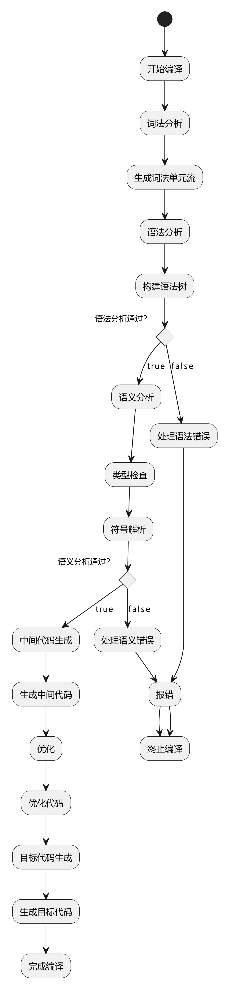

6、实验结果分析
输入要进行语义分析的字符串
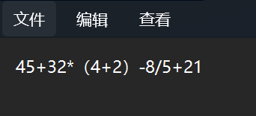

产生对应的符号表
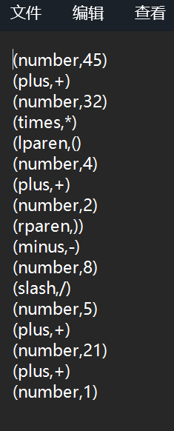

进行语义分析，生成四元式
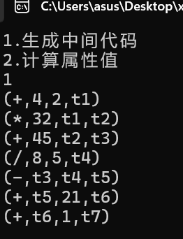
45+32*(4+2)-8/5+21+1
并计算出对应的属性值为
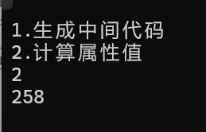

7、总结
编译器的工作流程从词法分析开始，将源代码转换为词法单元序列，接着进行语法分析，构建语法树或其他中间表示形式。随后，语义分析确保程序在语义上正确，并进行类型检查和符号解析。生成的中间代码经过优化以提高效率，然后转换为目标代码，适应特定的计算机架构。整个过程还包括错误处理和报告，确保编译过程中的任何问题都能被及时发现和解决。

附录：代码

#include<bits/stdc++.h>
using namespace std;
ifstream infile("result.txt");//文件流
ifstream infile2("analysis.txt");//文件流
ofstream outfile("result.txt");//文件输出流
map<string,string> word;//应用map数据结构形成一个string->string的对应
std::map<string,string>::iterator it;//用来遍历整个对应关系的迭代器
string str;//读入的字符串
string sym;//用来指示读入的符号
string sym2;//用来指示读入的符号
int count1=0,k=0,flag=0,conterr=0,lpnum=0;
string expressionAnalysis();//表达式分析，表达式的中间代码表示
string termAnalysis();//项分析，表达式的中间代码表示
string factorAnalysis();//因子分析，表达式的中间代码表示
int expressionAnalysis2();//表达式分析，算数表达式的语义计算
int termAnalysis2();//项分析，算数表达式的语义计算
int factorAnalysis2();//因子分析，算数表达式的语义计算
struct quad{//定义四元式
string result;
string arg1;
string arg2;
string op;
};
struct quad quad[50];
void map_init(){//对应关系进行初始化，如下只包括了表达式的相关符号
word["+"]="plus";
word["-"]="minus";
word["*"]="times";
word["/"]="slash";
word["="]="eql";
word["("]="lparen";
word[")"]="rparen";
}
void lexanalysis(){//词法分析
char ch;
char a;
string word1;//string变量识别单词
string str;//string变量进行字符识别
ostringstream buf;
while(buf&&infile2.get(ch)) buf.put(ch);//将文件中的字符读出来
str= buf.str();//将得到的字符储存到string类型变量中
int csize=str.length();
for(int i=0;i<csize;i++){//对整个字符串进行遍历
while(str[i]==' '||str[i]=='\n') i++;//若最开始为空格或换行符，则将指针的位置往后移
if(isalpha(str[i])){//对标识符和基本字进行识别,调用库函数isalpha()
word1=str[i++];
while(isalpha(str[i])||isdigit(str[i])){
word1+=str[i++];
}
it=word.find(word1);
if(it!=word.end()){//判断是不是基本字，若为基本字则进行输出
outfile<<"("<<word[word1]<<","<<word1<<")"<<endl;
}
else{//否则直接输出
outfile<<"(ident"<<","<<word1<<")"<<endl;
}
i--;
}
else if(isdigit(str[i])){//判断是不是常数，调用库函数isdigit()
word1=str[i++];
while(isdigit(str[i])){
word1+=str[i++];
}
if(isalpha(str[i])){
outfile<<"error"<<endl;
break;
}
else{
outfile<<"(number"<<","<<word1<<")"<<endl;
}
i--;
}else{//对其他的基本字依次进行判断
word1=str[i];
it=word.find(word1);
if(it!=word.end()){
outfile<<"("<<word[word1]<<","<<word1<<")"<<endl;
}else{
outfile<<"error"<<endl;
break;
}
}
}
infile2.close();
}
int advance(){//用来读入下一个符号
int found1,found2;
if(!getline(infile,str)){
return 0;
}
found1=str.find(',',0);
if(found1==-1){
conterr++;
cout<<"语法错误 识别字符错误"<<endl;
return -1;
}
found2=str.length();
sym=str.substr(1,found1-1);
sym2=str.substr(found1+1,found2-found1-2);
return 1;
}
string newtemp(){//产生新变量名t1,t2等
char *p;
char m[12];
p=(char*)malloc(12);
k++;
itoa(k,m,10);
strcpy(p+1,m);
p[0]='t';
string s;
s=p;
return s;
}
void emit(string op,string arg1,string arg2,string result){//产生四元式用于显示
quad[count1].op=op;
quad[count1].arg1=arg1;
quad[count1].arg2=arg2;
quad[count1].result=result;
count1++;
return;
}
string expressionAnalysis(){//表达式的递归下降分析程序
string op,arg1,arg2,result;
if(conterr){
return NULL;
}
arg1=termAnalysis();//通过项分析得到第一个参数的值
if(conterr){
return NULL;
}
while((sym=="plus")||(sym=="minus")){
op=sym2;
flag=advance();
if(conterr){
return NULL;
}
if(flag==0){
cout<<"语法错误 <加法运算符>后缺项"<<endl;
conterr++;
return NULL;
}
arg2=termAnalysis();//通过项分析得到第二个参数的值
if(conterr){
return NULL;
}
result=newtemp();//产生中间变量名，相当于对结果进行存储
emit(op,arg1,arg2,result);//产生四元式，相当于进行加法或减法运算，得出结果
arg1=result;//保存得到的结果
}
return arg1;//返回表达式最终得到的值
}
string termAnalysis(){//项的递归下降分析程序
string op,arg1,arg2,result;
arg1=factorAnalysis();//通过因子分析得到第一个参数的值
if(conterr){
return NULL;
}
while((sym=="times")||(sym=="slash")){
op=sym2;
flag=advance();
if(conterr){
return NULL;
}
if(flag==0){
conterr++;
cout<<"语法错误 <乘法运算符>后缺因子"<<endl;
return NULL;
}
if(conterr){
return NULL;
}
arg2=factorAnalysis();//通过因子分析得到第二个参数的值
if(conterr){
return NULL;
}
result=newtemp();//产生中间变量名，相当于对结果进行存储
emit(op,arg1,arg2,result);//产生四元式，相当于进行乘法或除法运算，得出结果
arg1=result;//保存得到的结果
}
return arg1;//返回项最终得到的值
}
string factorAnalysis(){
string arg;
if(sym=="ident"){//如果是标识符，最终返回标识符的符号
arg=sym2;
flag=advance();
if(conterr){
return NULL;
}
if(lpnum==0&&sym=="rparen"){
conterr++;
cout<<"语法错误 ')'不匹配"<<endl;
return NULL;
}
}
else if(sym=="number"){//如果是无符号整数，最终返回相应的整数
arg=sym2;
flag=advance();
if(conterr){
return NULL;
}
if(lpnum==0&&sym=="rparen"){
conterr++;
cout<<"语法错误 ')'不匹配"<<endl;
return NULL;
}
}
else if(sym=="lparen"){//如果是左括号，则要进行右括号匹配，并判断中间是不是表达式，并得出表达式的值进行返回
lpnum++;
flag=advance();
if(conterr){
return NULL;
}
if(flag==0){
conterr++;
cout<<"语法错误 '('后缺少表达式"<<endl;
return NULL;
}
arg=expressionAnalysis();
if(conterr){
return NULL;
}
if(flag==0||sym!="rparen"){
conterr++;
cout<<"语法错误 表达式后面缺少')'"<<endl;
return " ";
}else{
lpnum--;
flag=advance();
if(conterr){
return NULL;
}
if(flag==0){
return arg;
}
}
}else{
cout<<"语法错误 因子首部不为<标识符>|<无符号整数>|'('"<<endl;
conterr++;
return " ";
}
return arg;
}
int expressionAnalysis2(){//表达式的递归下降分析程序
string op;
int arg1,arg2,result;
if(conterr){
return 0;
}
arg1=termAnalysis2();//通过项分析得到第一个参数的值
if(conterr){
return 0;
}
while((sym=="plus")||(sym=="minus")){
op=sym2;
flag=advance();
if(conterr){
return 0;
}
if(flag==0){
cout<<"语法错误 <加法运算符>后缺项"<<endl;
conterr++;
return 0;
}
arg2=termAnalysis2();//通过项分析得到第二个参数的值
if(conterr){
return 0;
}
if(op=="+"){//若是加法符号则进行加法运算，并对得到的结果进行保存
result=arg1+arg2;
arg1=result;
}
else{//若是减法符号则进行加法运算，并对得到的结果进行保存
result=arg1-arg2;
arg1=result;
}
}
return arg1;//返回该表达式所代表的值
}
int termAnalysis2(){//项的递归下降分析程序
string op;
int arg1,arg2,result;
arg1=factorAnalysis2();//通过因子分析得到第一个参数的值
if(conterr){
return 0;
}
while((sym=="times")||(sym=="slash")){
op=sym2;
flag=advance();
if(conterr){
return 0;
}
if(flag==0){
conterr++;
cout<<"语法错误 <乘法运算符>后缺因子"<<endl;
return 0;
}
if(conterr){
return 0;
}
arg2=factorAnalysis2();//通过因子分析得到第二个参数的值
if(conterr){
return 0;
}
if(op=="*"){//若是乘法符号则进行加法运算，并对得到的结果进行保存
result=arg1*arg2;
arg1=result;
}
else{//若是除法符号则进行加法运算，并对得到的结果进行保存
if(arg2==0){
conterr++;
cout<<"除数不能为0"<<endl;
return 0;
}
result=arg1/arg2;
arg1=result;
}
}
return arg1;//返回该项所代表的值
}
int factorAnalysis2(){
int arg;
if(sym=="ident"){//算数表达式中不含有字母，否则无法进行运算
cout<<"算术表达式中含有字母"<<endl;
conterr++;
return 0;
}else if(sym=="number"){//若果是数字，则返回相应的值
arg=atoi(sym2.c_str());
flag=advance();
if(conterr){
return 0;
}
if(lpnum==0&&sym=="rparen"){
conterr++;
cout<<"语法错误 ')'不匹配"<<endl;
return 0;
}
}
else if(sym=="lparen"){//如果是左括号，则要进行右括号匹配，并判断中间是不是表达式，并得出表达式的值进行返回
lpnum++;
flag=advance();
if(conterr){
return 0;
}
if(flag==0){
conterr++;
cout<<"语法错误 '('后缺少表达式"<<endl;
return 0;
}
arg=expressionAnalysis2();//返回表达式的值
if(conterr){
return 0;
}
if(flag==0||sym!="rparen"){
conterr++;
cout<<"语法错误 表达式后面缺少')'"<<endl;
return 0;
}else{
lpnum--;
flag=advance();
if(conterr){
return 0;
}
if(flag==0){
return arg;
}
}
}else{
cout<<"语法错误 因子首部不为<标识符>|<无符号整数>|'('"<<endl;
conterr++;
return 0;
}
return arg;//返回该因子所代表的值
}
int main(){
int i=0,num,result;
//开始词法分析
map_init();
lexanalysis();
//开始语法和语义分析
cout<<"1.生成中间代码"<<endl;
cout<<"2.计算属性值"<<endl;
cin>>num;
flag=advance();
if(num==1){//PL/0表达式的中间代码表示
if(flag){
expressionAnalysis();//开始进行表达式分析
}
if(flag!=-1&&!conterr){//若表达式正确则输出表达式的中间代码表示
for(int i=0;i<count1;i++){
cout<<'('<<quad[i].op<<','<<quad[i].arg1<<','<<quad[i].arg2<<','<<quad[i].result<<')'<<endl;;
}
}
}else if(num==2){//PL/0算术表达式的语义计算
if(flag){
result=expressionAnalysis2();//开始进行表达式分析
}
if(flag!=-1&&!conterr){//若表达式正确则输出表达式的值
cout<<result<<endl;
}
}else{
cout<<"error!"<<endl;
return 0;
}
infile.close();
return 0;
}

